"Преодоление санкций на уровне предприятий"

В современном мире санкции стали одним из наиболее распространенных инструментов воздействия на государства и их экономику. Они могут оказывать серьезное воздействие на деятельность предприятий, создавая препятствия для развития и мешая нормальному функционированию бизнеса. В этой связи, проблема преодоления санкций на уровне предприятий становится все более актуальной и требует серьезного изучения.

Законные способы обхода санкций на уровне предприятий
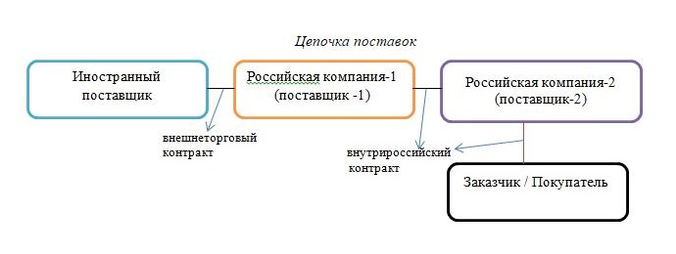
В условиях санкций, предприятия вынуждены искать законные способы обхода ограничений для продолжения своей деятельности. Одним из таких способов является диверсификация рынков сбыта и поставок. Предприятия могут искать новых партнеров в странах, не участвующих в санкциях, что позволит им снизить зависимость от ограниченных рынков и обеспечить стабильность бизнеса.
Еще одним законным способом обхода санкций является использование специальных лицензий и разрешений. Некоторые страны предоставляют возможность получения лицензий на осуществление определенных видов деятельности, которые в противном случае были бы запрещены из-за санкций. Предприятия могут обратиться к соответствующим органам с запросом на получение лицензии для продолжения работы в условиях ограничений.
Также предприятия могут использовать механизмы государственной поддержки для смягчения негативных последствий санкций. Государственные программы поддержки могут предусматривать компенсации убытков, связанных с санкциями, субсидирование процентных ставок по кредитам или другие меры, направленные на поддержку предприятий в условиях ограничений.
Еще одним законным способом обхода санкций является использование альтернативных финансовых механизмов. Предприятия могут обратиться к международным финансовым институтам или использовать криптовалюты для проведения финансовых операций в обход ограничений, установленных санкциями.
Кроме того, предприятия могут использовать судебные пути для защиты своих интересов в условиях санкций. В случае незаконного наложения санкций или нарушения их прав предприятия могут обратиться в международные судебные инстанции для защиты своих прав и оспаривания действий, принятых в отношении них.
Важно отметить, что при использовании законных способов обхода санкций предприятия должны строго соблюдать законодательство и не нарушать установленные правила. Незаконные действия могут привести к серьезным последствиям, включая увеличение штрафов, арест активов или даже уголовную ответственность.
Таким образом, законные способы обхода санкций на уровне предприятий представляют собой эффективный инструмент для минимизации рисков и обеспечения устойчивости бизнеса в условиях ограничений. Предприятия, выбирая такой подход, могут сохранить свою конкурентоспособность и продолжить успешное развитие, несмотря на сложности, связанные с санкциями.

Полузаконные и незаконные способы обхода санкций на уровне предприятий
В условиях санкций на уровне предприятий, когда законные способы обхода ограничений могут оказаться недостаточно эффективными или невозможными, многие компании обращаются к полузаконным и даже незаконным способам для продолжения своей деятельности. Эти методы могут включать в себя различные стратегии и тактики, направленные на обход санкций и минимизацию рисков, связанных с ними.
Одним из распространенных полузаконных способов обхода санкций является использование промежуточных компаний или стран для проведения финансовых операций. Например, предприятие может создать дочернюю компанию в другой стране, которая будет выступать посредником в торговых операциях с запрещенными странами. Такой подход позволяет избежать прямого контакта с санкционированными субъектами, однако может быть рассмотрен как попытка обойти санкции.
Другим полузаконным способом обхода санкций является использование альтернативных финансовых инструментов и механизмов расчетов. Например, компания может обратиться к криптовалютам или другим цифровым средствам платежа для осуществления торговых операций с контрагентами из стран, на которые распространяются санкции. Это позволяет избежать использования традиционных банковских систем, которые могут быть ограничены санкциями.
Однако следует отметить, что использование полузаконных способов обхода санкций не лишено рисков. Во-первых, такие действия могут привести к усилению санкций или применению дополнительных ограничений со стороны государственных органов. Во-вторых, компании, применяющие подобные методы, могут столкнуться с юридическими последствиями, включая штрафы, арест активов или даже уголовную ответственность.
Кроме полузаконных способов, некоторые предприятия могут прибегнуть к совершенно незаконным методам обхода санкций. Это может включать в себя фальсификацию документов, поддельную декларацию товаров или услуг, а также сотрудничество с нелегальными структурами для проведения запрещенных операций. Однако такие действия не только нарушают законодательство, но и могут нанести серьезный ущерб репутации компании и привести к длительным юридическим преследованиям.
В целом, полузаконные и незаконные способы обхода санкций на уровне предприятий представляют собой серьезные риски, которые необходимо тщательно взвешивать перед принятием решения. Важно помнить о возможных последствиях таких действий и стремиться к соблюдению законодательства в сфере международных отношений. В конечном итоге, выбор методов преодоления санкций должен основываться на принципах законности, этики и ответственности перед обществом и государством.

Проверка контрагентов на наличие в санкционных списках
Проверка контрагентов на наличие в санкционных списках является одним из ключевых шагов для предприятий, стремящихся избежать негативных последствий, связанных с нарушением санкций. Санкции, налагаемые различными странами и международными организациями, могут оказать серьезное воздействие на бизнес-процессы и репутацию компании. Поэтому важно иметь четкие процедуры и механизмы для проверки контрагентов на предмет наличия в санкционных списках.
Существует несколько способов проверки контрагентов на наличие в санкционных списках. Один из них – это использование специализированных баз данных, в которых содержится информация о лицах и организациях, подвергнутых санкциям. Такие базы данных обновляются регулярно и содержат информацию о санкциях, налагаемых различными странами и международными организациями. При взаимодействии с новыми контрагентами или при заключении новых сделок предприятиям следует обязательно проводить проверку по этим базам данных.
Другим способом проверки контрагентов на наличие в санкционных списках является обращение к официальным источникам информации, таким как официальные веб-сайты правительств и международных организаций. Здесь можно найти актуальные списки санкционированных лиц и организаций, а также информацию о механизмах и процедурах наложения санкций. Это позволяет компаниям быть в курсе последних обновлений и изменений в санкционной политике.
Помимо этого, предприятия могут использовать специализированные сервисы и консалтинговые компании, предоставляющие услуги по проверке контрагентов на наличие в санкционных списках. Такие сервисы могут предложить более широкий спектр информации и аналитики, помогая компаниям более эффективно управлять рисками, связанными с санкциями.
Важно отметить, что недостаточная внимательность к проверке контрагентов на наличие в санкционных списках может привести к серьезным последствиям для предприятия. Нарушение санкций может привести к штрафам, блокировке счетов, а в некоторых случаях даже к уголовной ответственности. Поэтому регулярная и тщательная проверка контрагентов на предмет наличия в санкционных списках является необходимым шагом для обеспечения законности и безопасности бизнеса.
Итак, проверка контрагентов на наличие в санкционных списках – это важный элемент стратегии преодоления санкций на уровне предприятий. Соблюдение санкционных режимов и правил является неотъемлемой частью успешного ведения бизнеса в условиях глобальной экономики. Предприятиям следует уделять должное внимание этому аспекту и использовать все доступные ресурсы для обеспечения соблюдения санкций и минимизации рисков.

Особые условия в договорах для минимизации рисков в условиях санкций
В условиях санкций, предприятиям необходимо активно искать способы минимизации рисков и обеспечения устойчивости своего бизнеса. Одним из ключевых инструментов, который может помочь в этом, являются особые условия в договорах с контрагентами.
Особые условия в договорах могут быть разработаны с целью защиты интересов предприятия в условиях санкций. Например, в таких условиях можно прописать механизмы реагирования на изменения в санкционной политике, а также предусмотреть штрафные санкции в случае нарушения санкционных требований. Это позволит предприятию быть готовым к возможным изменениям в законодательстве и своевременно реагировать на них.
Кроме того, особые условия в договорах могут включать в себя механизмы проверки контрагентов на наличие в санкционных списках. Это позволит предприятию избежать сотрудничества с компаниями, находящимися под санкциями, и тем самым снизить риски для своего бизнеса. Такие механизмы могут быть особенно важны при работе с иностранными контрагентами, у которых может быть менее прозрачная структура собственности.
Важным аспектом особых условий в договорах является также учет возможности открытия компаний в других государствах для избежания санкций. Предприятия могут включать в договора условия, предусматривающие возможность переноса бизнеса в другие юрисдикции в случае ужесточения санкций в текущем месте деятельности. Это позволит предприятию сохранить свою деятельность и минимизировать риски в случае введения новых санкций.
Однако при разработке особых условий в договорах для минимизации рисков в условиях санкций необходимо учитывать не только юридические аспекты, но и этические нормы. Важно, чтобы действия предприятия были законными и не нарушали международное законодательство. При этом следует помнить о возможных правовых последствиях обхода санкций на уровне предприятий и готовиться к ним заранее.
Таким образом, особые условия в договорах для минимизации рисков в условиях санкций могут стать эффективным инструментом защиты интересов предприятия. Правильно разработанные и прописанные в договорах условия позволят предприятию уменьшить риски, связанные с санкциями, и обеспечить устойчивость своего бизнеса в сложных международных условиях.

Возможности открытия компаний в других государствах для избежания санкций
В условиях санкций, предприятия сталкиваются с ограничениями, которые могут серьезно повлиять на их бизнес. Одним из способов минимизации рисков и обхода санкций является возможность открытия компаний в других государствах. Этот подход позволяет предприятиям сохранить свою деятельность и обеспечить доступ к международным рынкам.
Открытие компаний за границей может предоставить предприятиям ряд преимуществ. Во-первых, это позволяет избежать прямого воздействия санкций на деятельность компании. Путем переноса бизнеса в другую юрисдикцию предприятие может продолжать свою деятельность без значительных ограничений, связанных с санкциями.
Во-вторых, открытие компаний в других государствах может способствовать диверсификации рисков. Предприятие, имея филиалы или дочерние компании за границей, уменьшает зависимость от одного рынка или юрисдикции. Это позволяет сгладить негативные последствия санкций на бизнес и обеспечить более устойчивое развитие компании.
Кроме того, открытие компаний в других государствах может предоставить доступ к новым рынкам и возможностям для развития бизнеса. Предприятие может использовать преимущества различных юрисдикций, таких как налоговые льготы, упрощенные процедуры регистрации и другие бизнес-привилегии, чтобы улучшить свои показатели эффективности и конкурентоспособности.
Однако при открытии компаний в других государствах необходимо учитывать ряд аспектов. Во-первых, необходимо тщательно изучить законодательство и правила бизнеса в выбранной стране, чтобы избежать непредвиденных юридических проблем. Также важно учитывать политическую и экономическую стабильность страны, чтобы минимизировать риски для бизнеса.
Кроме того, при открытии компаний за границей необходимо учитывать особенности культуры и менталитета местных жителей, чтобы успешно адаптировать бизнес-процессы к новой среде. Важно также учитывать возможные языковые и культурные барьеры, которые могут возникнуть при взаимодействии с местными партнерами и клиентами.
Таким образом, открытие компаний в других государствах может быть эффективным способом преодоления санкций и обеспечения устойчивого развития бизнеса. При этом необходимо учитывать все аспекты и риски, связанные с международным бизнесом, чтобы обеспечить успешное функционирование компании в новой юрисдикции.

Риски и последствия обхода санкций на уровне предприятий
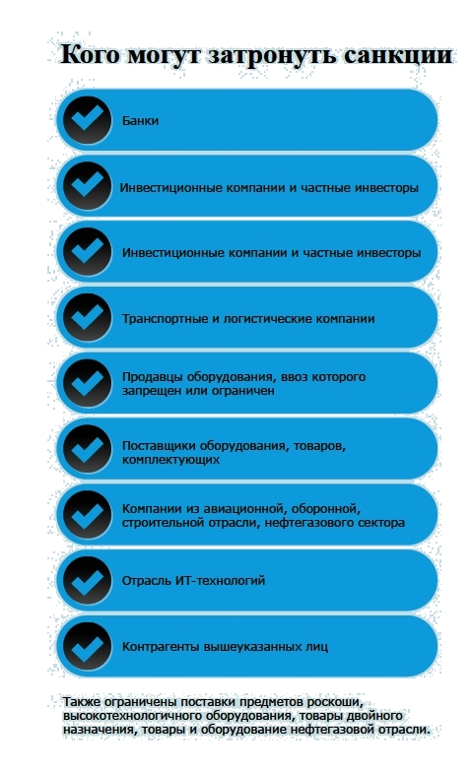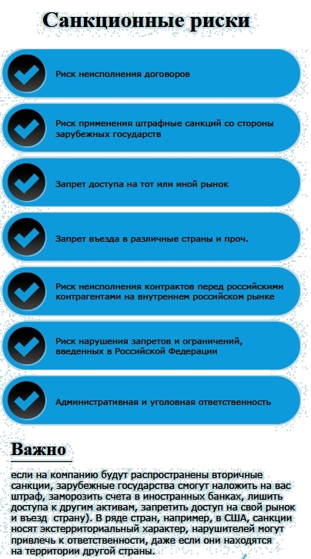
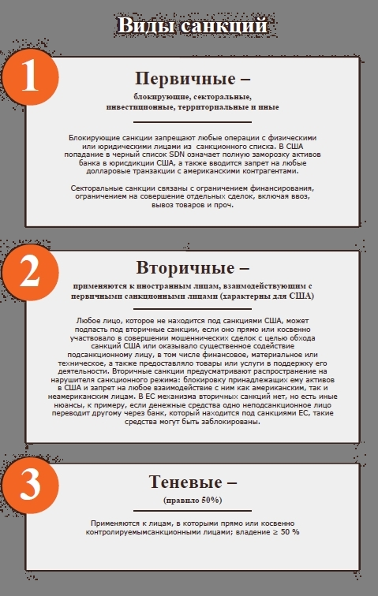
Обход санкций на уровне предприятий представляет собой сложный и многогранный процесс, который сопряжен с рядом рисков и последствий.
Одним из основных рисков, с которыми сталкиваются предприятия при обходе санкций, является возможность привлечения к ответственности со стороны государственных органов. Незаконные способы обхода санкций могут привести к серьезным юридическим последствиям, таким как штрафы, арест счетов, приостановление деятельности и даже уголовная ответственность. Поэтому перед принятием решения о применении определенного способа обхода санкций необходимо тщательно оценить все риски и консультироваться с юристами.
Другим значительным риском является ущерб репутации предприятия. Обход санкций может привести к негативным отзывам со стороны клиентов, партнеров и общественности, что в свою очередь может негативно отразиться на финансовом положении компании. Поэтому важно учитывать не только юридические аспекты обхода санкций, но и репутационные риски, связанные с этим процессом.
Кроме того, обход санкций может привести к потере доступа к международным рынкам и партнерствам. Многие страны и компании придерживаются политики невмешательства в санкционные вопросы и могут отказаться от сотрудничества с компаниями, которые нарушают санкции. Это может привести к потере значительной части клиентской базы и снижению конкурентоспособности предприятия.
Важно также отметить, что обход санкций может повлечь за собой дополнительные расходы и затраты для предприятия. Например, использование сложных финансовых схем или сотрудничество с недобросовестными посредниками может привести к увеличению издержек и снижению прибыли компании.

Примеры успешного преодоления санкций предприятиями
Примеры успешного преодоления санкций предприятиями могут служить важным источником вдохновения и учебы для других компаний, столкнувшихся с подобными вызовами. Опыт успешного обхода санкций может дать ценные уроки о том, как эффективно управлять рисками и сохранить бизнес в условиях ограничений.
Одним из ярких примеров успешного преодоления санкций является компания "Русал" – один из крупнейших производителей алюминия в мире. В 2018 году "Русал" оказался под санкциями США, что серьезно угрожало ее деятельности. Однако компания смогла быстро реагировать на ситуацию, провести внутреннюю реструктуризацию и изменить стратегию экспорта, что позволило ей избежать краха. "Русал" активно искал новые рынки сбыта, диверсифицировал свои поставки и укрепил позиции на внутреннем рынке. Благодаря грамотному управлению и оперативным действиям компания смогла успешно преодолеть санкции и сохранить свою конкурентоспособность.
Еще одним примером успешного преодоления санкций является компания "Газпром нефть". В условиях санкций против России компания активно развивала сотрудничество с партнерами из других стран, что позволило ей диверсифицировать свои рынки сбыта и минимизировать риски. "Газпром нефть" также активно внедряла инновационные технологии и повышала эффективность производства, что помогло ей укрепить свои позиции на мировом рынке нефтепродуктов.
Кроме того, стоит упомянуть компанию "Сбербанк", которая успешно справилась с санкциями, введенными против России в 2014 году. Банк активно развивал свою деятельность за пределами страны, открывая филиалы и представительства в других странах, что позволило ему снизить зависимость от российского рынка и диверсифицировать свои активы. "Сбербанк" также активно внедрял цифровые технологии и развивал онлайн-сервисы, что помогло ему укрепить свои позиции на рынке финансовых услуг.
Эти примеры показывают, что успешное преодоление санкций возможно при условии грамотного управления, оперативной реакции на изменения внешней среды и поиска новых возможностей для развития бизнеса. Компании, столкнувшиеся с санкциями, могут поучиться на опыте других и применить эти уроки для минимизации рисков и обеспечения устойчивого развития в условиях ограничений.

Влияние санкций на деятельность предприятий
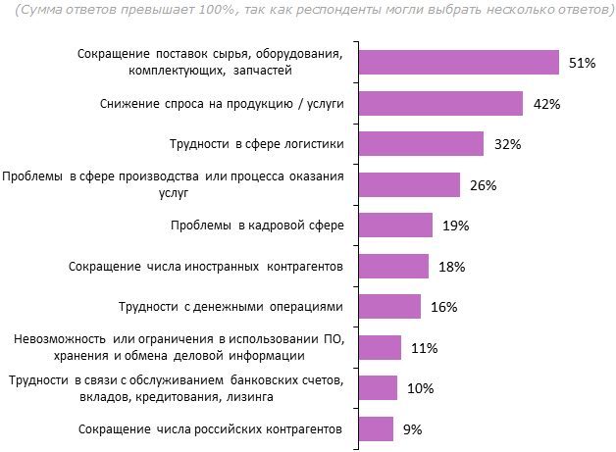
Санкции, налагаемые на предприятия, могут иметь серьезное влияние на их деятельность. Они могут привести к ограничениям в торговле, финансовых операциях, доступе к ресурсам и технологиям, а также повлечь за собой ухудшение репутации компании. В условиях санкций предприятия вынуждены искать способы преодоления ограничений, чтобы сохранить свою конкурентоспособность и выживаемость на рынке.

Этические аспекты обхода санкций на уровне предприятий
Обход санкций на уровне предприятий является сложным и многогранным процессом, который включает в себя различные аспекты, включая юридические, экономические и, безусловно, этические вопросы.
Первым и, пожалуй, наиболее важным аспектом является вопрос законности действий предприятия при обходе санкций. Независимо от обстоятельств, предприятие должно строго соблюдать законы и нормы, как в своей стране, так и в странах, на которые наложены санкции. Незаконные действия могут привести к серьезным последствиям, включая уголовную ответственность и ущерб репутации компании. Поэтому важно, чтобы руководство и сотрудники предприятия имели четкое понимание законов и не нарушали их в процессе обхода санкций.
Другим важным этическим аспектом является принцип справедливости и честности. Предприятие должно быть готово нести ответственность за свои действия и не обманывать контрагентов или участников рынка. В условиях санкций особенно важно соблюдать принципы честности и не вовлекаться в мошеннические схемы для обхода санкций. Такие действия могут нанести ущерб не только самой компании, но и всему бизнес-сообществу.
Также следует обратить внимание на вопрос социальной ответственности предприятия. Обход санкций может повлечь за собой негативные последствия для общества в целом, поэтому важно учитывать интересы всех заинтересованных сторон при принятии решений о способах обхода санкций. Предприятие должно стремиться к созданию позитивного воздействия на общество и учитывать социальные аспекты своей деятельности.
Наконец, важным аспектом является вопрос прозрачности и открытости. Предприятие должно быть готово открыто обсуждать свои действия и стратегии обхода санкций с заинтересованными сторонами, включая регуляторов, инвесторов и общественность. Только через прозрачность и открытость можно создать доверие к компании и избежать недопонимания и конфликтов.

Правовые последствия обхода санкций на уровне предприятий
Обход санкций на уровне предприятий может иметь серьезные правовые последствия, которые необходимо учитывать при принятии решений о таких действиях. Во-первых, важно понимать, что санкции являются международными правовыми актами, и их нарушение может привести к серьезным последствиям для компании. Независимо от того, каким способом были обойдены санкции, компания может столкнуться с юридическими преследованиями, штрафами и даже запретом на ведение бизнеса.
Одним из основных правовых рисков при обходе санкций является нарушение международного права. Многие страны имеют законы, запрещающие сотрудничество с компаниями или лицами, находящимися под санкциями. Поэтому, если предприятие нарушает эти законы, оно может столкнуться с серьезными последствиями, включая уголовную ответственность.
Кроме того, обход санкций может привести к финансовым потерям для компании. Например, если компания использует незаконные способы для проведения финансовых операций с санкционированными лицами или странами, она может столкнуться с штрафами и конфискацией средств. Это может серьезно поставить под угрозу финансовое положение предприятия и его деятельность в целом.
Кроме того, обход санкций может привести к утрате репутации компании. Публичное раскрытие факта нарушения санкций может привести к негативным отзывам со стороны клиентов, партнеров и общественности. Это может повлечь за собой потерю доверия к компании и ухудшение ее деловой репутации, что в свою очередь может негативно отразиться на ее финансовом положении и долгосрочной устойчивости.
Важно также отметить, что правовые последствия обхода санкций могут быть различны в разных странах. Например, в некоторых странах нарушение санкций может квалифицироваться как уголовное преступление, в то время как в других странах это может рассматриваться как административное правонарушение. Поэтому компания должна тщательно изучить законодательство тех стран, с которыми она взаимодействует, и оценить все риски, прежде чем принимать решение об обходе санкций.

